10 апреля 2015 года глава управы района Царицыно Сергей Александрович Белов вручил ветерану ВОВ Акулинину Алексею Никаноровичу юбилейную медаль «70 лет Победы в Великой Отечественной войне 1941-1945 гг.».
13.04.2015
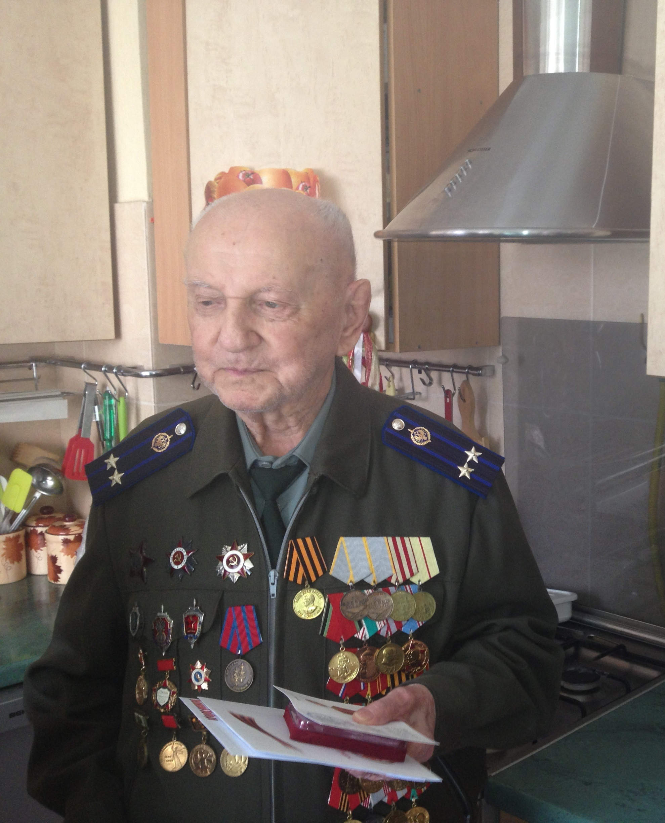

Сергей Александрович сердечно поздравил ветерана с предстоящим праздником, пожелал крепкого здоровья и благополучия.
Алексей Никанорович родился 19 апреля 1917 года в д. Язовое Воронежской области. В 1940 году закончил спецучилище (авиационные и наземные войска) в г. Москве и с первого дня войны был направлен на фронт в звании лейтенанта. Воевал на Юго-Западном направлении, далее часть перебросили под Москву, участвовал в обороне г. Москвы. В 1942 году участвовал в Сталинградской битве в составе 3-его Украинского фронта. Далее воевал в Прибалтике. Освобождал Румынию, там и закончил войну в звании подполковника. В советское время работал в органах КГБ.
Акулинин А.Н. награжден Орденами Отечественной войны, медалями «За оборону Москвы», «За оборону Сталинграда», «За победу над Германией» и др., также юбилейными медалями.
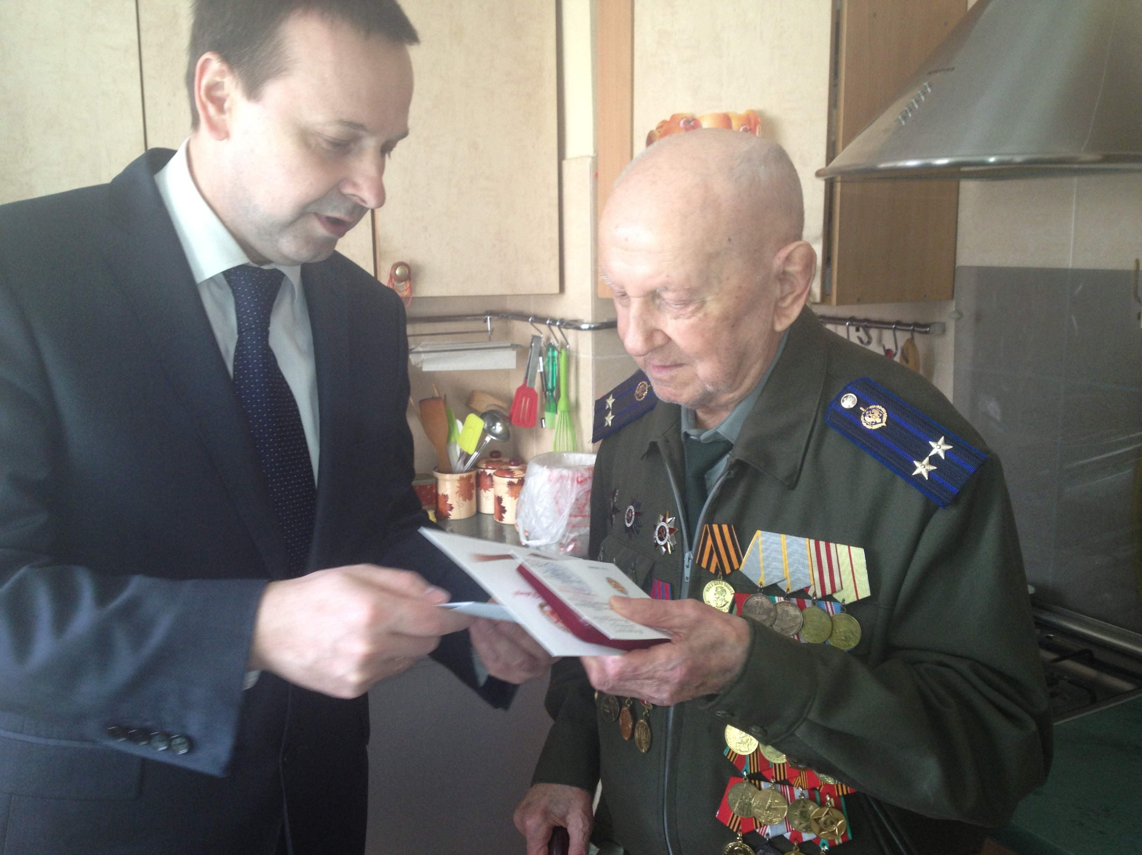

Адрес страницы: http://tsaricino.mos.ru/towards-the-73th-anniversary-of-the-victory-in-the-great-patriotic-voeny-1941-1945/detail/1738981.html
Управа района Царицыно города Москвы

